

Муниципальное бюджетное общеобразовательное учреждение

Кощинская средняя школа

214513, Российская Федерация, Смоленская область, Смоленский муниципальный округ, д. Кощино, ул. Дружбы, 27

**СОЦИАЛЬНЫЙ ПРОЕКТ**

**«ПАМЯТЬ В КАЖДОМ СЛОВЕ»**

***ПОСВЯЩАЕТСЯ 80-ЛЕТИЮ ПОБЕДЫ***

***В ВЕЛИКОЙ ОТЕЧЕСТВЕННОЙ ВОЙНЕ***

Автор: Петраченкова Лариса Владимировна,

руководитель школьного театра «Капельки души»

Кощино 2025

**СОДЕРЖАНИЕ**

ПОЯСНИТЕЛЬНАЯ ЗАПИСКА 3

ПАСПОРТ ПРОЕКТА 4

ЭТАПЫ И СРОКИ РЕАЛИЗАЦИИ ПРОЕКТА 7

ПЛАН МЕРОПРИЯТИЙ ПРОЕКТА «ПАМЯТЬ В КАЖДОМ СЛОВЕ» 8

СЦЕНАРИЙ ТЕАТРАЛЬНОЙ ПОСТАНОВКИ «СЫН АРТИЛЛЕРИСТА» 10

ВИДЕО- И ФОТОМАТЕРИАЛЫ НЕКОТОРЫХ ПОСТАНОВОК 19

# **ПОЯСНИТЕЛЬНАЯ ЗАПИСКА**

Школьный театр «Капельки души» был создан в 2022 году. За время своего существования были организованы 11 постановок на военно-патриотическую тему:

1. Мини-спектакль по одноимённому произведению К.М. Симонова «Сын артиллериста».
2. Инсценированные песни: «Эх, путь-дорожка фронтовая» (слова – Борис Ласкин и Наум Лабковский, музыка – Борис Мокроусов); «А закаты алые» (слова – Наталия Осошник, музыка – Виталий Осошник); «Лизавета» (слова – Евгений Долматовский, музыка – Никита Богословский); «В землянке» (слова – Алексей Сурков; музыка – Константин Листов).
3. Инсценированное чтение: «В списках не значился» (Б.Л. Васильев); Детский ботинок (С.В. Михалков); «Зинка» (Ю.В. Друнина); «Дом бойца» (А.Т. Твардовский); «Ожившая фреска» (Б.Л. Пастернак); «До свидания, мальчики» (Б.Ш. Окуджава).

Данный проект направлен на формирование чувства патриотизма, уважения к истории своей страны и памяти о героях, защищавших Родину. Через театральное искусство мы стремимся донести важность исторической памяти, а также развить их творческие способности и навыки командной работы.

В рамках проекта планируется организация показа школьных театральных постановок на тему Великой Отечественной войны на различных площадках. Представления будут включать в себя элементы драмы, музыки и других видов искусства, что позволит создать целостное и эмоциональное восприятие событий того периода.

Социальный проект «Память в каждом слове» – это не только возможность для школьников проявить свои таланты, но и важный шаг к сохранению исторической памяти. Через театральное искусство мы сможем донести до молодежи ценность мира, дружбы и взаимопонимания, а также показать, что история – это живая нить, связывающая нас с прошлым.

# **ПАСПОРТ ПРОЕКТА**

|  |  |  |
| --- | --- | --- |
| п/п | Информационные  разделы паспорта | Описание разделов паспорта проекта |
| 1 | Наименование образовательной организации | Муниципальное бюджетное общеобразовательное учреждение «Кощинская средняя школа» |
| 2 | Название проекта | «Память в каждом слове» |
| 3 | Автор проекта | Петраченкова Лариса Владимировна, руководитель школьного театра «Капельки души» |
| 4 | Актуальность проекта | В условиях современного общества, когда молодежь часто отдаляется от исторических корней, особенно важно формирование чувства гордости за свою страну и её героев. Театр как форма искусства позволяет не только глубже понять исторические события, но и пережить их эмоционально. Проект поможет осознать значимость событий Великой Отечественной войны, а также развить навыки публичных выступлений и работы в команде. |
| 5 | Цель проекта | Сохранение и передача исторической памяти о Великой Отечественной войне через театральное искусство, способствующее воспитанию патриотизма, уважения к истории и развитию творческих навыков у школьников. |
| 6 | Задачи проекта | ▎*1. Образовательные задачи*  - Углубленное изучение событий Великой Отечественной войны через театральные постановки, что позволит лучше понять исторический контекст и значимость этих событий.  ▎*2. Культурные задачи*  - Сохранение культурного наследия: Привлечение внимания к культурным аспектам войны, включая литературу, музыку и искусство той эпохи или посвящённых той эпохе.  - Воспитание чувства гордости за страну и уважения к подвигам предков через театральные постановки.  ▎*3. Социальные задачи*  - Создание командной работы среди учеников, родителей и учителей для совместного достижения цели.  - Приглашение ветеранов на показы и обсуждения для создания связи между поколениями и передачи опыта.  ▎*4. Творческие задачи*  - Обучение участников основам актерского мастерства, сценической речи и взаимодействия на сцене. |
| 7 | География (место реализации) проекта | Деревня Кощино (Смоленский муниципальный округ, Смоленская область) |
| 8 | Продолжительность проекта | Январь – Июнь 2025 |
| 9 | Целевая аудитория проекта | Обучающиеся и работники МБОУ Кощинской СШ, жители д. Кощино |
| 10 | Учреждения и организации, взаимодействие с которыми необходимо для реализации проекта | МБОУ Кощинская СШ  Кощинский сельский дом культуры  Кощинская сельская библиотека  СПСК «Смоленский производитель»  Смоленская РО ВОИ Кощино |
| 11 | Основные мероприятия проекта | 1. Мини-спектакль по одноимённому произведению К.М. Симонова «Сын артиллериста».  2. Вечер военной песни (инсценированные песни)  3. Литературные часы (инсценированное чтение) |
| 12 | Исполнители проекта | Участники школьного театра «Капельки души» |
| 13 | Ожидаемые результаты проекта | - Более глубокое осознание событий и личностей, связанных с Великой Отечественной войной, что поможет в формировании исторической памяти.  - Укрепление патриотических чувств у зрителей, особенно у молодежи, через осознание значимости героизма и самопожертвования.  - Создание видеоматериалов: запись и монтаж театральных постановок могут стать ценным ресурсом для образовательных учреждений и архивов).  - Обсуждение и рефлексия: проведение обсуждений после спектаклей позволит участникам и зрителям обменяться мнениями, что способствует осмыслению увиденного и углублению понимания темы. |

# **ЭТАПЫ И СРОКИ РЕАЛИЗАЦИИ ПРОЕКТА**

Реализация проекта осуществляется под руководством Петраченковой Л.В. (руководителя школьного театра «Капельки души»).

**1 этап – подготовительный (13.01.2025 – 20.02.2025)**

1. Определение целей и задач проекта;

2. Определение форм и методов работы;

3. Разработка плана мероприятий;

4. Подбор ресурсов;

5. Организация репетиций;

6. Привлечение общественности.

**2 этап – основной (21.02.2025 – 22.06.2025)**

1. Реализация плана мероприятий;

2. Внесение корректив (при необходимости).

**3 этап – заключительный (23.06.2025 – 27.06.2025)**

1. Подведение итогов проведенной работы;

2. Анализ достижения поставленных целей и задач

# **ПЛАН МЕРОПРИЯТИЙ ПРОЕКТА «ПАМЯТЬ В КАЖДОМ СЛОВЕ»**

|  |  |  |  |  |  |  |
| --- | --- | --- | --- | --- | --- | --- |
| п/п | Мероприятие | Место проведения | Целевая аудитория | Участники | Срок проведения | Ответственный |
| 1 | Концерт ко Дню защитника Отчества | МБОУ Кощинская СШ | Обучающиеся и работники МБОУ Кощинской СШ | Участники школьного театра «Капельки души» | 21.02.2025 | Петраченкова Л.В. |
| 2 | Конкурс чтецов «Живая Классика» | Центральная детская библиотека Смоленского района | Участники конкурса, гости конкурса | Участники школьного театра «Капельки души» | 11.03.2025 | Петраченкова Л.В. |
| 3 | Конкурс-фестиваль школьных театральных коллективов «Вся жизнь — игра, а люди в ней актёры», посвящённый к 80-летию Победы в Великой Отечественной войне | Не определено  (одна из школ Смоленского района) | Участники конкурса-фестиваля, гости конкурса-фестиваля | Участники школьного театра «Капельки души» | Апрель 2025 | Петраченкова Л.В. |
| 4 | Театральная постановка «Сын артиллериста». Вечер военной песни | Кощинский сельский дом культуры | Жители д. Кощино | Участники школьного театра «Капельки души» | 08.05.2025 | Петраченкова Л.В. |
| 5 | Литературный час «Память в каждом слове» | Кощинская сельская библиотека | Жители д. Кощино | Участники школьного театра «Капельки души» | 16.05.2025 | Петраченкова Л.В. |
| 5 | Театральная постановка «Сын артиллериста» | СПСК «Смоленский производитель» | Работники СПСК «Смоленский производитель» | Участники школьного театра «Капельки души» | 23.05.2025 | Петраченкова Л.В. |
| 6 | Театральная постановка «Сын артиллериста»  Литературный час «Память в каждом слове» | Детский летне-оздоровительный лагерь дневного прибывания на базе МБОУ Кощиеской СШ | Отдыхающие в летне-оздоровительном лагере | Участники школьного театра «Капельки души» | 16.06.2025 | Петраченкова Л.В. |
| 7 | Мероприятие «Время памяти: Путешествие в прошлое» | Кощинский сельский дом культуры | Жители д. Кощино | Участники школьного театра «Капельки души» | 22.06.2025 | Петраченкова Л.В. |

# **СЦЕНАРИЙ ТЕАТРАЛЬНОЙ ПОСТАНОВКИ «СЫН АРТИЛЛЕРИСТА»**

*по стихотворению К. Симонова*

***Действующие лица***

* Майор Деев
* Майор Петров
* Лёнька
* Девушка-рассказчица

***Реквизит***: военная форма, стол и стул, рация, телефон, большая карта военных действий, газета, наушники, бинт, красная краска.

|  |  |
| --- | --- |
| ***Деев:*** | Был у майора Деева  Товарищ —  майор Петров,  Дружили еще с гражданской,  Еще с двадцатых годов, |
|  |  |
| ***Петров:*** | Вместе рубали белых  Шашками на скаку,  Вместе потом служили  В артиллерийском полку. |
|  |  |
| ***Деев***: | А у майора Петрова  Был Ленька, любимый сын,  Без матери, при казарме,  Рос мальчишка один. |
|  |  |
| ***Петров:*** | И если Петров в отъезде, —  Бывало, вместо отца *(обнимает Деева)*  Друг его оставался  Для этого сорванца. |
|  |  |
| (***За сценой девушка-рассказчица читает текст)*** | |
| Прошло еще два-три года,  И в стороны унесло  Деева и Петрова  Военное ремесло.  Уехал Деев на Север  И даже адрес забыл.  Увидеться — это б здорово!  А писем он не любил.  *(Деев садится за стол. Рассматривает газету)*  Но оттого, должно быть,  Что сам уж детей не ждал,  О Леньке с какой-то грустью  Часто он вспоминал  *(Деев встает и уходит со сцены. Радистка встает и выходит на передний план)*  Десять лет пролетело.  Кончилась тишина,  Громом загрохотала  Над Родиною война.  *(Звучит мелодия «Вставай страна огромная...»)*  Деев дрался на Севере;  В полярной глуши своей  Иногда по газетам  Искал имена друзей.  Однажды нашел Петрова: | |
| ***Деев***: | «Значит, жив и здоров!»  В газете его хвалили,  На Юге дрался Петров. |
|  |  |
| ***Девушка-рассказчица:*** | Потом, приехавши с Юга,  Кто-то сказал ему,  Что Петров, Николай Егорыч,  Геройски погиб в Крыму.  Деев вынул газету,  Спросил: |
|  |  |
| ***Деев:*** | «Какого числа?» —  И с грустью понял, что почта  Сюда слишком долго шла...  *(Деев ходит по землянке, садится, снимает фуражку. Звучит мелодия песни «В землянке»)* |
|  |  |
| ***Девушка-рассказчица:*** | А вскоре в один из пасмурных  Северных вечеров  К Дееву в полк назначен  Был….. *(Входит лейтенант и отдает честь)* |
|  |  |
| ***Лёнька*** | … лейтенант Петров. |
| ***Девушка-рассказчица:*** | Деев сидел над картой  При двух чадящих свечах.  Вошел высокий военный,  Косая сажень в плечах.  В первые две минуты  Майор его не узнал *(встал со стула подошел к лейтенанту)*  Лишь басок лейтенанта  О чем-то напоминал. |
|  |  |
| ***Деев:*** | А ну, повернитесь к свету, — |
|  |  |
| ***Девушка-рассказчица:*** | И свечку к нему поднес. |
|  |  |
| ***Деев:*** | Все те же детские губы,  Тот же курносый нос.  А что усы — так ведь это  Сбрить! — и весь разговор.  — Ленька? — *(обрадовался)* |
|  |  |
| ***Лёнька:*** | Так точно, Ленька,  Он самый, товарищ майор! |
|  |  |
| ***Деев:*** | Значит, окончил школу,  Будем вместе служить.  Жаль, до такого счастья  Отцу не пришлось дожить *(снимает фуражку, минуту молчат)* |
|  |  |
| ***Девушка-рассказчица:*** | У Леньки в глазах блеснула  Непрошеная слеза.  Он, скрипнув зубами, молча  Отер рукавом глаза.  И снова пришлось майору,  Как в детстве, ему сказать: |
|  |  |
| ***Деев:*** | Держись, мой мальчик: на свете  Два раза не умирать. |
|  |  |
| ***Вместе Деев и Лёнька*** | Ничто нас в жизни не может  Вышибить из седла! — |
|  |  |
| ***Деев:*** | Такая уж поговорка у майора была. |
| ***Девушка-рассказчица:*** | А через две недели  Шел в скалах тяжелый бой,  *(Звуки пулеметной очереди, залповых орудий)*  Чтоб выручить всех, обязан  Кто-то рискнуть собой.  Майор к себе вызвал Леньку,  Взглянул на него в упор.  *(Входит лейтенант Петров)* |
|  |  |
| ***Лёнька:*** | — По-вашему приказанью  Явился, товарищ майор. |
|  |  |
| ***Деев:*** | — Ну что ж, хорошо, что явился.  Оставь документы мне.  Пойдешь один, без радиста,  Рация на спине.  И через фронт, по скалам,  Ночью в немецкий тыл  Пройдешь по такой тропинке,  Где никто не ходил.  Будешь оттуда по радио  Вести огонь батарей.  Ясно? — |
|  |  |
| ***Лёнька:*** | Так точно, ясно. |
|  |  |
| ***Деев:*** | Так точно, ясно.  — Ну, так иди скорей.  Нет, погоди немножко. —  Майор на секунду встал,  Как в детстве, двумя руками  Леньку к себе прижал.  — Идешь на такое дело,  Что трудно прийти назад.  Как командир, тебя я  Туда посылать не рад.  Но как отец... Ответь мне:  Отец я тебе иль нет? |
| ***Лёнька:*** | — Отец, — сказал ему Ленька  И обнял его в ответ. |
|  |  |
| ***Деев:*** | — Так вот, как отец, раз вышло  На жизнь и смерть воевать,  Отцовский мой долг и право  Сыном своим рисковать.  Раньше других я должен  Сына вперед послать.  Держись, мой мальчик: на свете  Два раза не умирать. |
|  |  |
| ***Вместе Деев и Лёнька*** | Ничто нас в жизни не может  Вышибить из седла! — |
|  |  |
| ***Деев:*** | Такая уж поговорка  У майора была.  — Понял меня? |
|  |  |
| ***Лёнька:*** | — Все понял.  Разрешите идти? |
|  |  |
| ***Деев:*** | — Иди! — |
|  |  |
| ***Девушка-рассказчица:*** | Майор остался в землянке,  Снаряды рвались впереди.  *(Звук отдаленного боя)*  Где-то гремело и ухало.  Майор следил по часам.  В сто раз ему было б легче,  Если бы шел он сам.  *(Звук метронома)*  Двенадцать… *(Деев нервно ходит по землянке)* |
|  |  |
| ***Деев:*** | Сейчас, наверно,  Прошел он через посты.  *(Звук метронома)* |
| ***Девушка-рассказчица:*** | Час… |
|  |  |
| ***Деев:*** | Сейчас он добрался  К подножию высоты.  *(Звук метронома)* |
|  |  |
| ***Девушка-рассказчица:*** | Два… |
|  |  |
| ***Деев:*** | Он теперь, должно быть,  Ползет на самый хребет. |
|  |  |
| ***Девушка-рассказчица:*** | Три… |
|  |  |
| ***Деев:*** | Поскорей бы, чтобы  Его не застал рассвет. |
|  |  |
| ***Девушка-рассказчица:*** | Деев вышел на воздух — |
|  |  |
| ***Деев:*** | Как ярко светит луна, *(начинает злиться)*  Не могла подождать до завтра,  Проклята будь она! |
|  |  |
| ***Девушка-рассказчица:*** | Всю ночь, шагая как маятник,  Глаз майор не смыкал,  Пока по радио утром  Донесся первый сигнал: |
|  |  |
| ***Лёнька:*** | — Все в порядке, добрался.  Немцы левей меня,  Координаты три, десять,  Скорей давайте огня! |
|  |  |
| ***Девушка-рассказчица:*** | Орудия зарядили,  Майор рассчитал все сам,  И с ревом первые залпы  Ударили по горам.  *(Звук летящей бомбы и взрывы)*  И снова сигнал по радио: |
| ***Лёнька:*** | — Немцы правей меня,  Координаты пять, десять,  Скорее еще огня! *(Звук взрывов)* |
|  |  |
| ***Девушка-рассказчица:*** | Летели земля и скалы,  Столбом поднимался дым,  Казалось, теперь оттуда  Никто не уйдет живым *(Звук взрывов)*  Третий сигнал по радио: |
|  |  |
| ***Лёнька:*** | — Немцы вокруг меня,  Бейте четыре, десять,  Не жалейте огня! |
|  |  |
| ***Девушка-рассказчица:*** | Майор побледнел, услышав: *(Звук азбуки Морзе)*  Четыре, десять — как раз  То место, где его Ленька  Должен сидеть сейчас.  Но, не подавши виду,  Забыв, что он был отцом,  Майор продолжал командовать  Со спокойным лицом: |
|  |  |
| ***Деев:*** | «Огонь!» |
|  |  |
| ***Девушка-рассказчица:*** | — летели снаряды. |
|  |  |
| ***Деев:*** | «Огонь!» — заряжай скорей! |
|  |  |
| ***Девушка-рассказчица:*** | По квадрату четыре, десять  Било шесть батарей.  *(Звуковой видеоряд Катюши, переходящий в звук «контузия», звучит тихонечко, потом нарастает и уходит)*  Радио час молчало, *(пауза)*  Потом донесся сигнал: |
|  |  |
| ***Лёнька:*** | — Молчал: оглушило взрывом,  Бейте, как я сказал.  Я верю, свои снаряды  Не могут тронуть меня.  *(Звук артобстрела)*  Немцы бегут, нажмите,  Дайте море огня!  *(Звук артобстрела не очень громко)* |
|  |  |
| ***Девушка-рассказчица:*** | И на командном пункте,  Приняв последний сигнал,  Майор в оглохшее радио,  Не выдержав, закричал: |
|  |  |
| ***Деев:*** | — Ты слышишь меня, я верю,  Смертью таких не взять.  Держись, мой мальчик: на свете  Два раза не умирать.  *(Шепотом)* Ничто нас в жизни не может  Вышибить из седла! —  Такая уж поговорка  У майора была.  *(Звук артобстрела очень громко, мигание цветным светом)*  *(Выходит девушка-рассказчица в военной форме и идет вдоль сцены)* |
|  |  |
| ***Девушка-рассказчица:*** | В атаку пошла пехота —  К полудню была чиста  От убегавших немцев  Скалистая высота  Всюду валялись трупы,  Раненый, но живой  Был найден в ущелье Ленька  С обвязанной головой.  *(Деев вытаскивает под руки Леньку на авансцену)*  Когда размотали повязку,  Что наспех он завязал,  Майор поглядел на Леньку  И вдруг его не узнал  Был он как будто прежний,  Спокойный и молодой,  Все те же глаза мальчишки,  Но только... совсем седой.  Он обнял майора, прежде  Чем в госпиталь уезжать: |
|  |  |
| ***Лёнька:*** | Держись, отец: на свете  Два раза не умирать.  Ничто нас в жизни не может  Вышибить из седла! —  Такая уж поговорка  Теперь у Леньки была... |
|  |  |
| ***Девушка-рассказчица:*** | Вот какая история  Про славные эти дела  На полуострове Среднем  Рассказана мне была.  А вверху, над горами,  Все так же плыла луна,  Близко грохали взрывы,  Продолжалась война.  Трещал телефон, и, волнуясь,  Командир по землянке ходил,  И кто-то так же, как Ленька,  Шел к немцам сегодня в тыл. |

***(Все участники выходят на сцену. Звучит песня «От героев былых времен…)***

# **ВИДЕО- И ФОТОМАТЕРИАЛЫ НЕКОТОРЫХ ПОСТАНОВОК**

|  |  |  |
| --- | --- | --- |
| Мини-спектакль по одноимённому произведению К.М. Симонова «Сын артиллериста» |  | <https://disk.yandex.ru/i/5DP3CSEqYmRfVw> |
|  |  |  |
| Инсценированная песня «А закаты алые» |  | <https://disk.yandex.ru/i/BByi_jA3V2nVgQ> |
|  |  |  |
| Инсценированное чтение «В списках не значился» |  | <https://disk.yandex.ru/i/LJwvBc20qZXjAQ> |
|  |  |  |
| Инсценированное чтение «До свидания, мальчики» |  | <https://disk.yandex.ru/i/aIwnHOAuQUk2ag> |

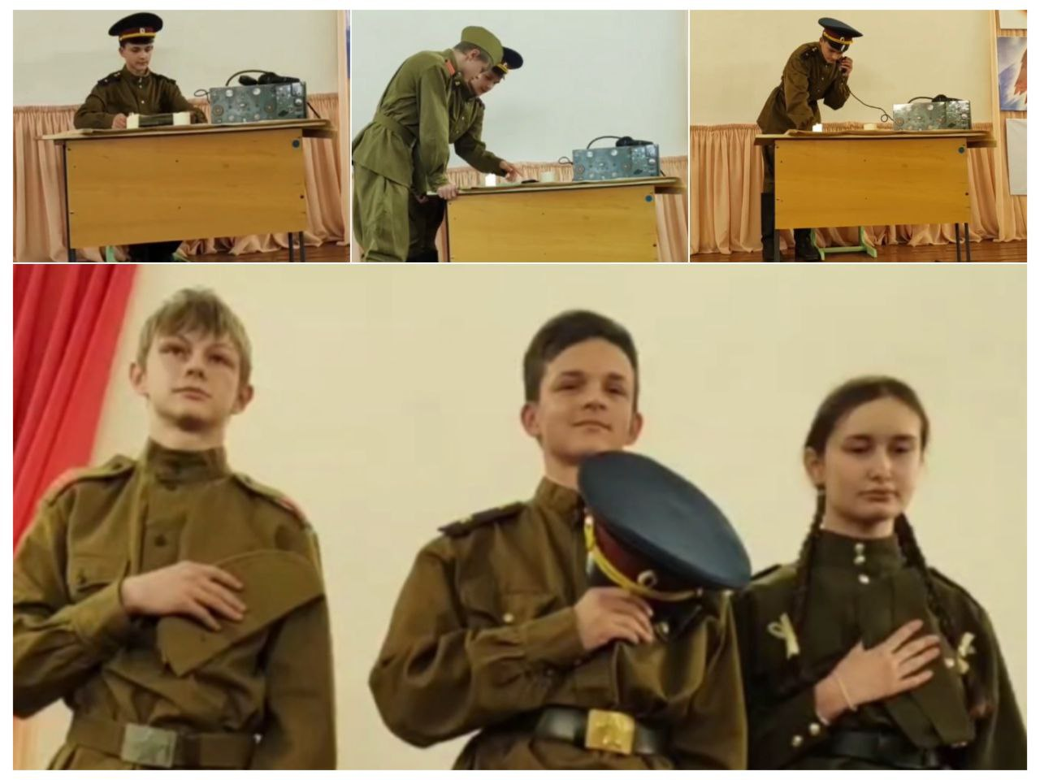

Мини-спектакль по одноимённому произведению К.М. Симонова «Сын артиллериста»

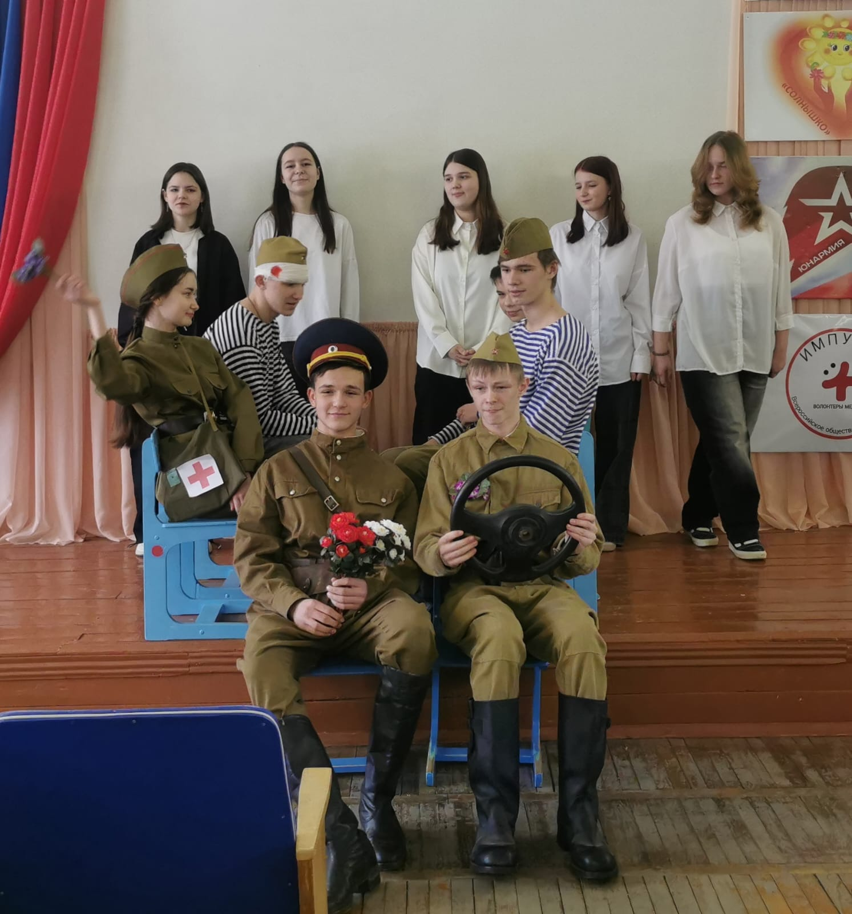

Инсценированная песня «Эх, путь-дорожка фронтовая»

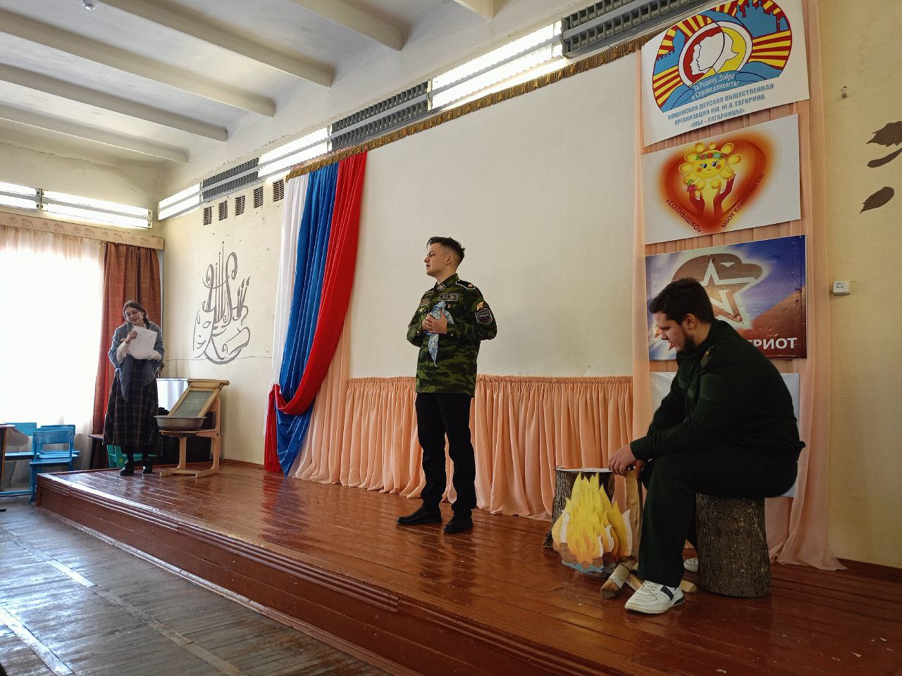

Инсценированная песня «Лизавета»